一．程序路径

hadoop、hbase、hdfs、yarn等工具的公共路径：/hwfssz1/BIGDATA_COMPUTING/hadoop/job_submit/10.1.0.51/CDH/bin/

SPARK程序公共路径：/hwfssz1/BIGDATA_COMPUTING/hadoop/job_submit/10.1.0.51/SPARK2/bin/

二．监控网页代理配置

1. 安装Google浏览器
2. 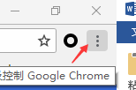 ——>更多工具——>扩展程序——>在 [Chrome 网上应用店](https://chrome.google.com/webstore/category/extensions)搜索（SwitchyOmega）——>

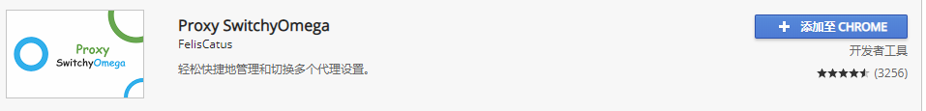添加至CHROME——>添加扩展程序

1. 在SwitchyOmega添加后——>导入或导出——>从备份文件恢复——>导入（附件：OmegaOptions.back）成功——>点击google右上角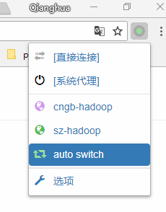切换到auto switch
2. 在终端登陆时候设置动态端口号为9012，设置步骤：
3. 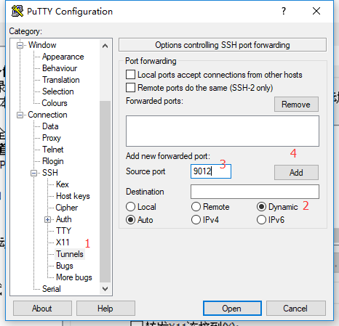
4. 成功后的状态
5. 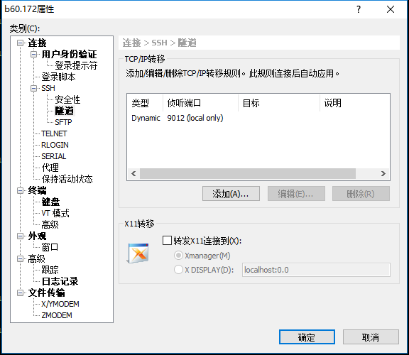
6. 登陆成功后，在网站地址栏输入: 10.1.0.51:8088